附件：
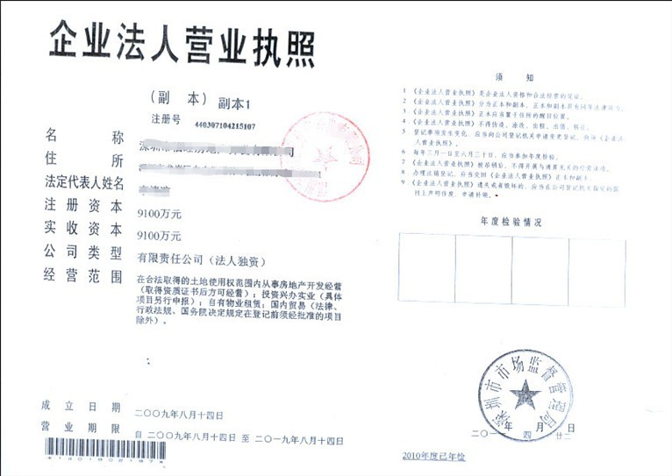
1、营业执照（例）

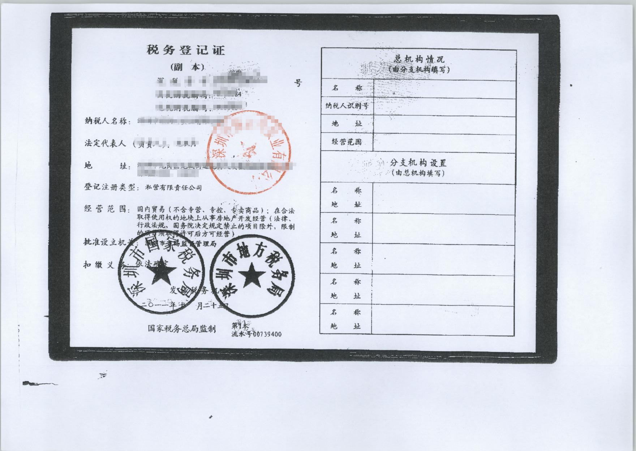
2、税务登记证（例）

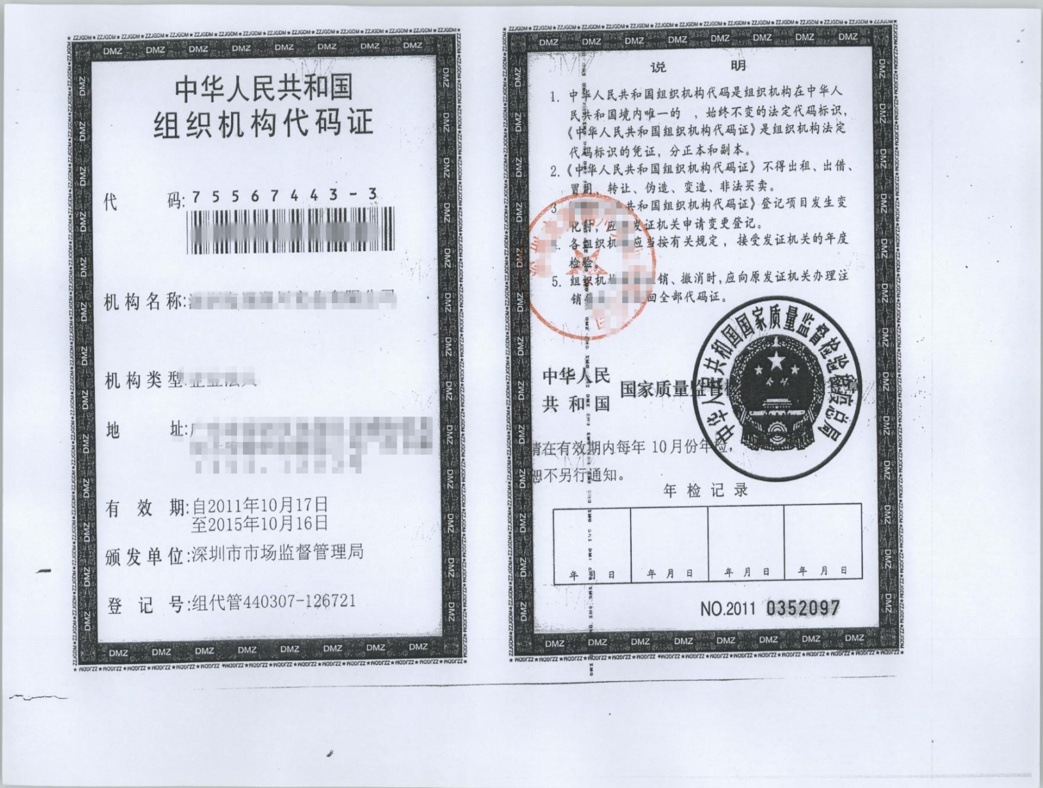
3、组织机构代码证（例）

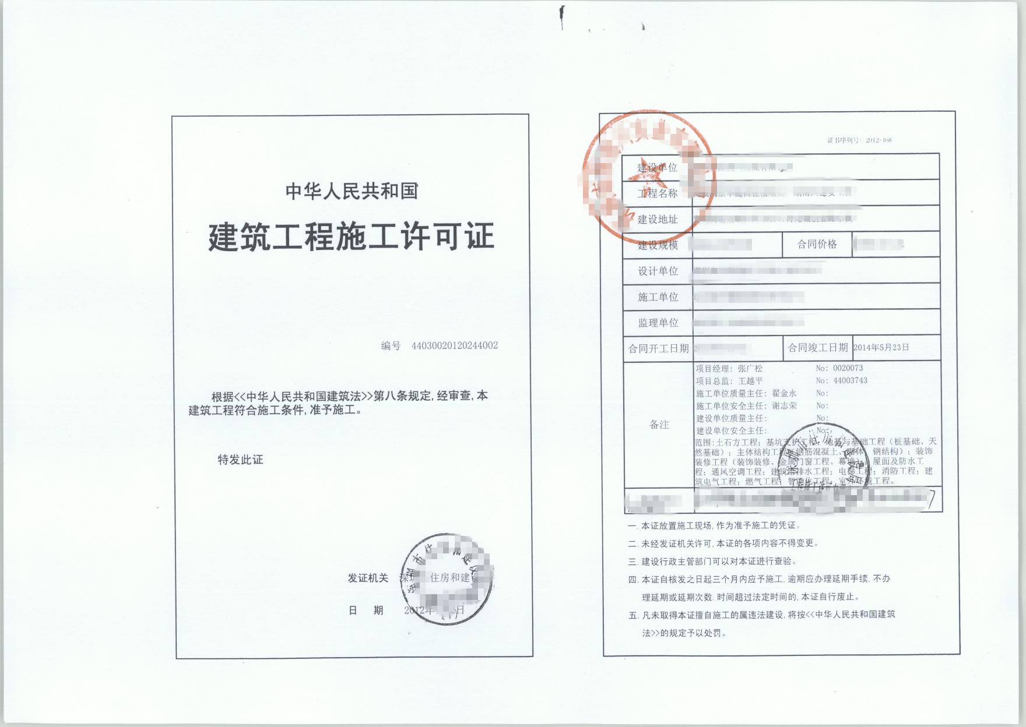
4、建筑工程施工许可证（例）

5、项目开工现场照片
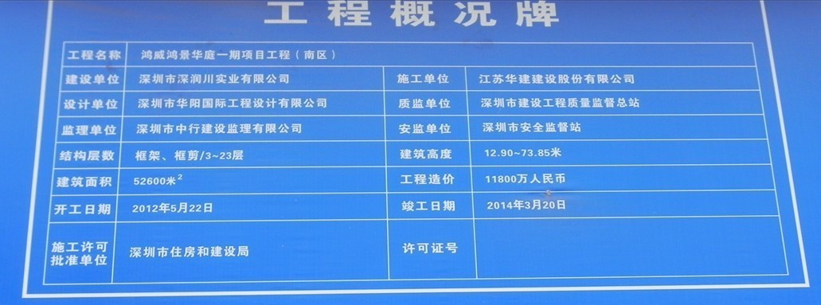

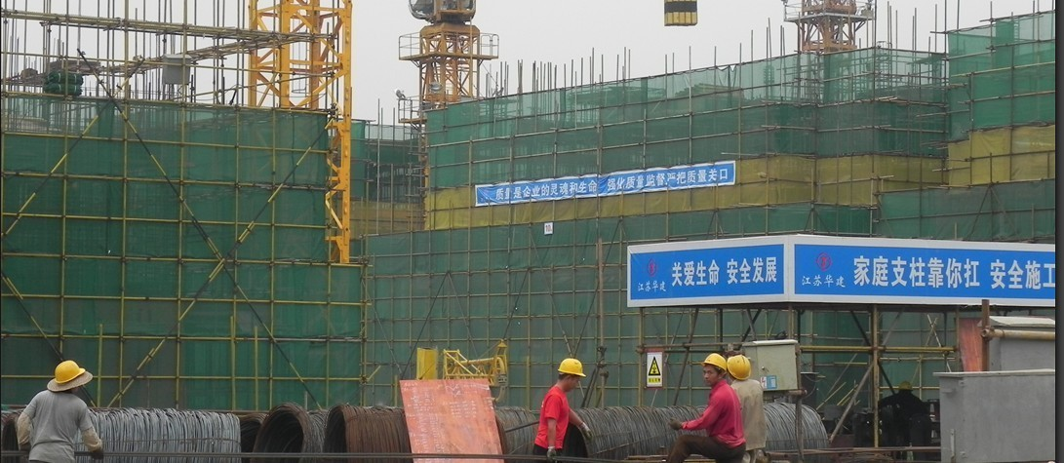

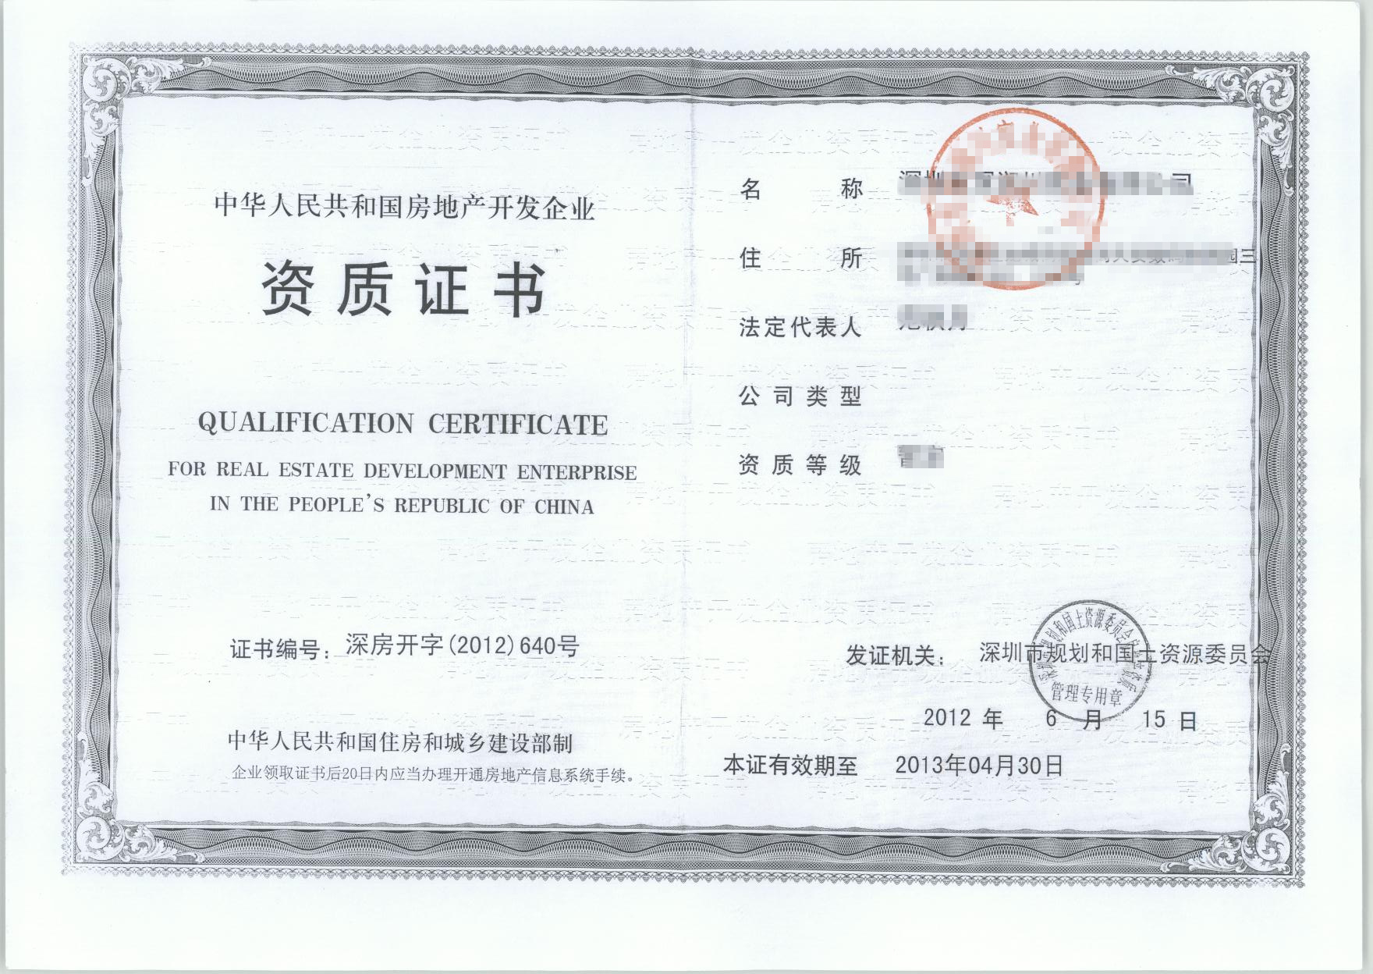
6、房地产开发经营*企业资质等级证书复印件（限有资质的企业）

7、法人单位基本情况表
法人单位基本情况
 |  |  | 表 号： | ＭＬＫ１０１－１表
 |  |  | 制定机关： | 国 家 统 计 局
 |  |  | 文 号： | 国统字(2013)63号
 |  |  | 有效期至： | ２０１５年１月

《中华人民共和国统计法》第七条规定：国家机关、企业事业单位和其他组织及个体工商户和个人等统计调查对象，必须依照本法和国家有关规定，真实、准确、完整、及时地提供统计调查所需的资料，不得提供不真实或者不完整的统计资料，不得迟报、拒报统计资料。《中华人民共和国统计法》第九条规定：统计机构和统计人员对在统计工作中知悉的国家秘密、商业秘密和个人信息，应当予以保密。 |  | 01 | 组织机构代码：□□□□□□□□－□
 |  | 02 | 单位详细名称：
 |  | 03 | 单位负责人：
04 | 单位所在地及区划 区划代码(统计机构填写) □□□□□□—□□□—□□□  省(自治区、直辖市) 地(区、市、州、盟) 县(区、市、旗)  乡(镇) 街(村)、门牌号  单位位于： 街道办事处 社区(居委会)
15 | 单位注册地及区划 区划代码(统计机构填写) □□□□□□—□□□—□□□  省(自治区、直辖市) 地(区、市、州、盟) 县(区、市、旗)  乡(镇) 街(村)、门牌号  注册地位于： 街道办事处 社区(居委会)
05 | 联系方式  长途区号 □□□□□  固定电话 □□□□□□□□-□□□□□□  移动电话 □□□□□□□□□□□  传真号码 □□□□□□□□-□□□□□□  邮政编码 □□□□□□ |  |  | 电子邮箱  网 址
06 | 行业类别  主要业务活动(或主要产品) 1 ；2 ；3 |  |  |  | 行业代码 □□□□  (统计机构填写)
07 | 登记注册(或批准)情况(如登记注册或批准机关为多个，请复选)  机关级别：1国家 2省(自治区、直辖市) 3地(区、市、州、盟) 4县(区、市、旗)  1.工商行政管理部门 机关级别 □ 登记注册号  2.编制部门 机关级别 □ 登记注册号  3.民政部门 机关级别 □ 登记注册号  4.国家税务部门 机关级别 □ 登记注册号  5.地方税务部门 机关级别 □ 登记注册号  9.其他(请注明批准机关) 机关级别 □
08 | 登记注册类型 □□□  内资 港澳台商投资 外商投资  110 国有 159 其他有限责任公司 210 与港澳台商合资经营 310 中外合资经营  120 集体 160 股份有限公司 220 与港澳台商合作经营 320 中外合作经营  130 股份合作 171 私营独资 230 港澳台商独资 330 外资企业  141 国有联营 172 私营合伙 240 港澳台商投资股份有限公司 340 外商投资股份有限公司  142 集体联营 173 私营有限责任公司 290 其他港澳台商投资 390 其他外商投资  143 国有与集体联营 174 私营股份有限公司  149 其他联营 190 其他  151 国有独资公司
09 | 企业控股情况 □ 1 国有控股 2 集体控股 3 私人控股 4 港澳台商控股 5 外商控股 9 其他

10 | 隶属关系 □□  10 中央 20 省(自治区、直辖市) 40 地(区、市、州、盟) 50 县(区、市、旗) 61 街道  62 镇 63 乡 71 社区(居委会) 72 村委会 90 其他
11 | 开业(成立)时间 年 月
12 | 营业状态 □ 1 营业 2 停业(歇业) 3 筹建 4 当年关闭 5 当年破产 9 其他
13 | 执行会计标准类别 □  1 企业会计制度 2 事业单位会计制度 3 行政单位会计制度 4 民间非营利组织会计制度 9 其他
28 | 是否执行2006年《企业会计准则》 □ 1 是 2 否
14 | 机构类型 □□  10 企业 20 事业单位 30 机关 40 社会团体 51 民办非企业单位  52 基金会 53 居委会 54 村委会 90 其他组织机构
16 | 产业活动单位数  总计 个 其中： 1 农林牧渔业 个 2 工业 个 3 建筑业 个  4 批发和零售业 个 5 住宿和餐饮业 个 6 房地产业 个 9 其他 个
17 | 从业人员  从业人员期末人数 人 其中：女性 人
18 | 企业主要经济指标  营业收入 千元 其中：主营业务收入 千元 资产总计 千元
27 | 非企业单位主要经济指标  非企业单位支出（费用） 千元 年末资产 千元
20 | 企业集团情况(限企业集团母公司及成员企业填写) 本企业是 □  1 集团母公司(核心企业或集团总部)  2 成员企业——请填直接上级法人单位组织机构代码 □□□□□□□□—□
21 | 建筑业及房地产业企业资质等级  建筑业企业资质等级(有资质的企业，请填写资质证书编号前4位，没有资质的填“9999”，) □□□□  房地产开发经营业企业资质等级 □ 1一级 2二级 3三级 4四级 5暂定 9其他  物业管理业企业资质等级 □ 1一级 2二级 3三级 9其他
32 | 批发和零售业企业经营形式 □ 1 独立门店 2 连锁总店(总部) 3 连锁门店 9 其他
29 | 零售业态 □□□□  有店铺零售  1010 食杂店 1020 便利店 1030 折扣店 1040 超市 1050 大型超市 1060 仓储会员店  1070 百货店 1080 专业店 1090 专卖店 1100 家居建材商店 1110 购物中心 1120 厂家直销中心  无店铺零售  2010 电视购物 2020 邮购 2030 网上商店 2040 自动售货亭 2050 电话购物
33 | 批发和零售业年末零售营业面积 平方米
34 | 住宿和餐饮业企业经营形式 □ 1 独立门店 2 连锁总店(总部) 3 连锁门店 9 其他
22 | 住宿业企业星级评定情况 □ 1 一星 2 二星 3 三星 4 四星 5 五星 9 其他
35 | 住宿和餐饮业年末餐饮营业面积 平方米
单位负责人： 统计负责人： 填表人： 填表人移动电话号码：
联系电话： 填表日期：２０ 年 月 日
（法人单位在此盖章）

审表人： 审表日期：２０ 年 月 日

说明：新增单位填报时，表中企业主要经济指标和非企业单位主要经济指标填全年预计数。

8、新开业房地产开发经营企业申报书

新开业房地产开发经营企业申报书

组织机构代码: □□□□□□□□-□
单位名称:＿＿＿＿＿＿＿＿＿＿＿＿＿＿＿＿（加盖企业公章）
开业时间：20 年 月
附报材料：
1、基本情况表（MLK101-1表或MLK101-2表）
2、营业执照（副本）复印件
3、税务登记证（副本）复印件
4、组织机构代码证（副本）复印件
5、施工许可证复印件
6、项目开工现场照片
7、房地产开发经营企业资质等级证书复印件（限有资质的企业）
8、其他
本企业依照《中华人民共和国统计法》和国家有关规定，真实、准确、完整、及时地提供统计调查所需的资料，提交材料真实有效。谨此对真实性承担责任。

企业法定代表人签字：
注：1、请使用黑色或蓝黑色钢笔或签字笔，勿使用圆珠笔。
2、所有附报材料复印件均需盖有企业及相关部门公章。
3、附报材料在对应序号上画圈，表示已提供或出具。

9、房地产开发项目统计管理审批表
房地产开发项目统计管理审批表
（房地产开发企业填报）
项目情况
01项目代码： □□□□□□□□□□□□  02项目名称： |  |  | 03审批类型 □  1.新增新开工项目 2.新增续建项目  3.所属企业变更 4.调整计划总投资
04组织机构代码：□□□□□□□□□ |  | 05企业详细名称：
06项目建设所在地及区划 区划代码 □□□□□□□□□□□□
省(自治区、直辖市) 地(区、市、州、盟) 县(区、市、旗)
乡(镇) 街(村)、门牌号
新增项目填报： | 07项目开工时间：  □□□□年□□月 |  |  | 08计划总投资 万元
新增项目材料
对相关材料进行勾选，如是其他材料，请填写材料名称。
①主要建设内容□ ②现场照片□ ③立项审批、核准或备案文件□ ④施工许可证□ ⑤施工合同□ ⑥整体设计文件□ ⑦国有土地使用权证（或合同）□
⑧建设用地规划许可证□ ⑨其他
规定事项变更项目填报：
09变更后所属企业组织机构代码□□□□□□□□□
10变更后所属企业详细名称
11变更后项目代码□□□□□□□□□□□□
12变更前计划总投资 万元 13变更后计划总投资 万元
规定事项变更项目材料
对相关材料进行勾选，如是其他材料，请填写材料名称。
①证明项目所属企业变更的有关文件□ ②变更后所属企业组织机构代码证□
③计划总投资调整文件□ ④其他
14现场核实人: 15联系电话:□□□□□□□□□□□□ 16核实日期:□□□□年□□月□□日
统计机构审批意见
县级统计机构： 1.同意。 2.不同意，原因说明 。 3.属于上级统计机构审批范围。
年 月 日
市级统计机构： 1.同意。 2.不同意，原因说明 。 3.属于上级统计机构审批范围。
年 月 日
省级统计机构： 1.同意。 2.不同意，原因说明 。 3.属于上级统计机构审批范围。
年 月 日
国家级统计机构： 1.同意。 2.不同意，原因说明 。
年 月 日
注：1.“06项目建设所在地及区划”中，项目建设所在地址由房地产开发企业填报，写明项目所在的省、市、县（区、市）、乡（镇）以及具体街（村）的名称和详细的门牌号码，不能填写通讯号码或通讯信箱号码；项目建设所在地的区划代码由所在地统计机构按统计设计管理部门最新更新的统计用区划代码统一填写，房地产开发企业免填。
2.所属企业变更的项目，项目情况中的01、02、04、05、06指标为变更前内容，变更后相关内容填入09、10、11指标。
3.表中勾选的相关材料请通过表外电子版形式上报。新增项目材料报送要求：①、②必须上报；③如果没有，说明原因后可以用⑥代替；④、⑤至少有一项；⑦、⑧至少有一项
10、项目建设情况说明

关于 项目建设情况的说明

国家统计局、广东省统计局、深圳市、区统计部门：
我单位建设的 项目（项目代码： ）计划总投资为 万元，主要建设内容是
该项目购置土地面积 平方米、土地购置费 万元、土地成交价款 万元、房屋建筑面积 平方米、住宅套数 套、主要单项工程或单位工程有 、房屋用途为 。
特此说明。

联系人： 联系电话：

建设单位（公章）：
年 月 日

深圳市龙岗区统计局办公室 2014年6月26日 印发

